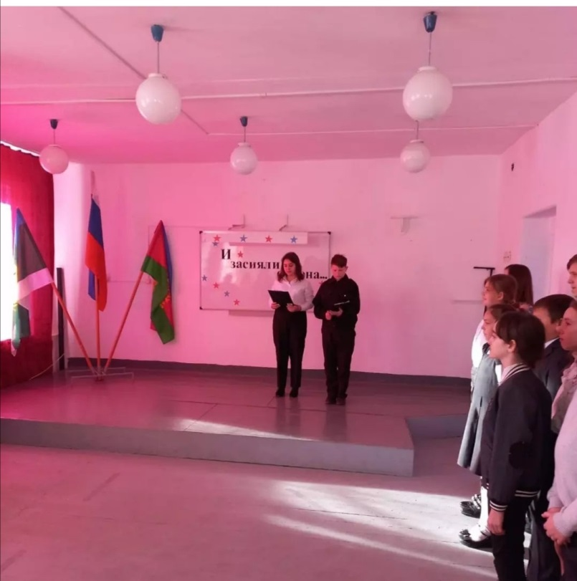 | 23 января 2022 года – открытие Месячника оборонно-массовой и военно-патриотической работы под девизом «И засияли ордена…»
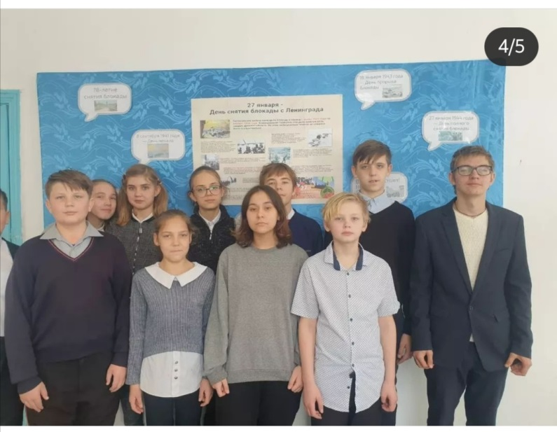 | 27 января 2022 года – Урок мужества, посвященный 78-ой годовщине снятия блокады Ленинграда
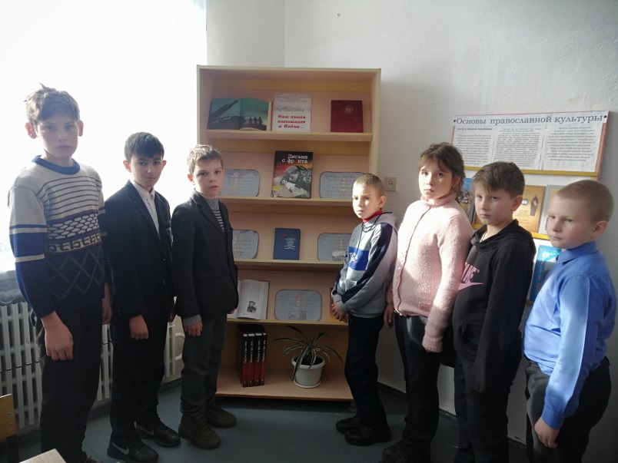 | 27 января 2022 года – в школьной библиотеке прошла выставка посвященная Дню памяти жертв холокоста

